简号 J1⑧127：残简（以下者廿）

来源出处
里耶古城一号井第八层出土，原整理号 8-127。
释文、注释：《里耶秦简牍校释》第一卷，第 68 页。
图版、单字字形：秦簡字形庫（www.kaom.net）《里耶1》。

图片
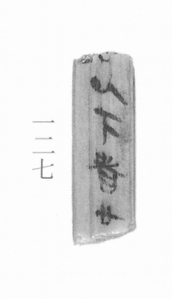
图1 里耶秦简 8-127 实物照片。出处：秦簡字形庫（www.kaom.net）《里耶1》图版。
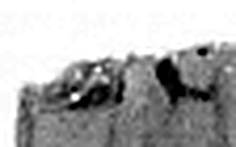 □ 《说文解字》未收此字。
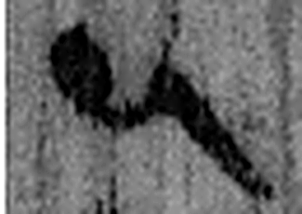 以 用也。从反巳。賈侍中說：巳，意巳實也。象形。（《说文解字》卷十四·巳部）
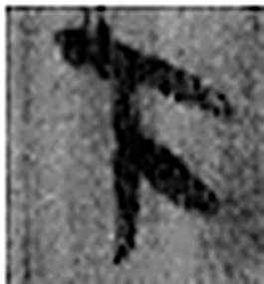 下 底也。指事。（《说文解字》卷一·丄部）
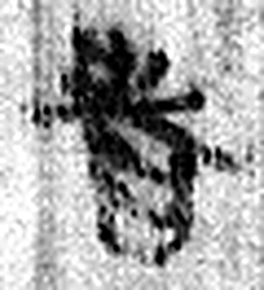 者 別事詞也。从𪞶纺聲。纺，古文旅字。（《说文解字》卷四·𪞶部）
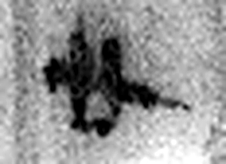 廿 二十并也。古文省。（《说文解字》卷三·十部）
图2 8-127 逐字字形与本义（共 5 字，按原简文字序）。字形出处：秦簡字形庫（www.kaom.net）《里耶1》；本义出处：《说文解字》大徐本。

释文
〼□以下者廿〼8-127

文字

书法
图1四字自上而下，墨色黑，笔画粗放，字距紧（据图1）。
简面上下两端残处字多缺损（据图1）。

简牍形制
木质残简一枚，上下两端均残（据图1）。

书写方式
墨书单行竖写，四字连属（据图1）。

美育价值
简文存「□以下者廿」（据释文），可辨的「以下者」是当时按身高或身份分等的说法，其余内容已残。

